**Exercício de análise de requisitos: Sistema de gerenciamento de biblioteca.**

Requisitos funcionais para pesquisar os livros

* RF[001]: O sistema deve permitir que os usuários pesquisem livros pelo título.
* RF[002]: O sistema deve permitir a pesquisa de livros por autor.
* RF[003]: O sistema deve possibilitar a pesquisa por categoria ou gênero.
* RF[004]: O sistema deve exibir se um livro está disponível ou não.
* RF[005]: O sistema deve permitir que os usuários filtrem os resultados da busca por ano de publicação.

Caso de uso: Pesquisar livros

* Ator principal: Usuário
* Ator secundário: Sistema que gerencia a biblioteca
* Descrição detalhada: Este caso de uso descreve o processo onde o usuário pode pesquisar livros no acervo da biblioteca.
* Pré-condições: O sistema deve estar online.
* Fluxo básico:
  1. O usuário acessa a página de pesquisa dos livros.
  2. O usuário insere o que ele procura EX: Título, autor, gênero)
  3. O sistema retorna uma lista de livros baseado no que o usuário pesquisou.
  4. O usuário pode selecionar um livro para visualizar mais detalhes.
* Fluxo alternativo: Caso não haja nenhum resultado da busca do usuário, o sistema exibe uma mensagem informando que nenhum livro foi encontrado.
* Pós-condições: O sistema exibe os livros que o usuário pesquisou.

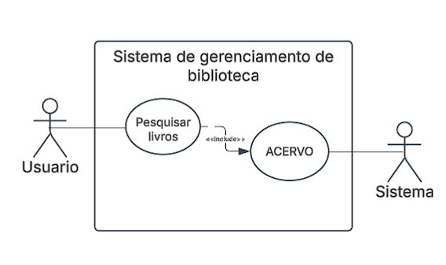

Fluxograma Simplificado

